|  |  |
| --- | --- |
| **资产类别名** | **编号** |

|  |  |
| --- | --- |
| 办公设施 | 01 |
| 供电系统 | 02 |
| 环动系统 | 03 |
| 软件资产 | 04 |
| 通信系统 | 05 |
| 网络系统 | 06 |
| 消防系统 | 07 |

|  |  |
| --- | --- |
| **资产归属** | **编号** |

|  |  |
| --- | --- |
| 湖北省交通运输厅信息中心 | 0 |
| 湖北省交通科学研究所 | 1 |

资产编号 示例1

2015年湖北省交通运输厅信息中心购买的华为交换机CE5860，交换机属于网络系统中的设备，按照添加到系统中的先后顺序依次往后排。

在“基础信息”中增加“资产归属”，目前资产归属只属于两个单位（0代表湖北省交通运输厅信息中心，1代表湖北省交通科学研究所），资产归属可以单位添加。

综上所述，此台交换机CE5860的资产编号为201500600001

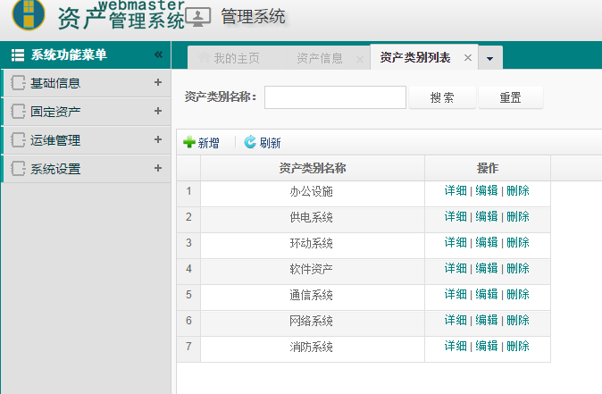

资产编号 示例2

2016年湖北省交通科学研究所购买了1台普拉多2700越野车，此时，系统中的资产类别中没有此类，于是需要新增资产类别“车辆”，此时“车辆”的资产类别编号应该为08

此时普拉多2700越野车的资产编号为201610800001

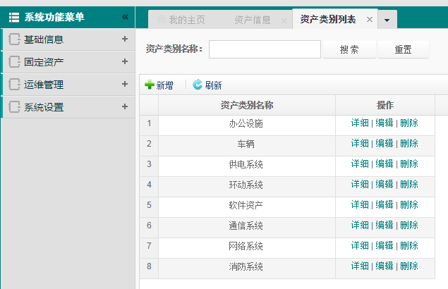

现在的系统中，在新增资产类别名称时，其左边的默认编号是根据资产类别名称的首字母动态排序的。所以这个地方看怎么实现，根据新增先后顺序来定资产类别名称的编号，这样在新增资产时，才能直接引用。